Детское объединение «Акварельки», группа №5
Занятие 18.10
Тема занятия: День Животных
Цель занятия:
Образовательная – формирование умений и навыков простым карандашом и ластиком, учить самостоятельной работе и оценке своего результата
• Развивающая – развитие познавательных интересов, творческого мышления, моторных навыков, самостоятельности
• Воспитательная – воспитание трудовой дисциплины, усидчивости,
аккуратности, художественного вкуса; заинтересованности в конечном результате.

Задачи занятия:
• Применение приобретенных теоретических знаний в практической
деятельности.
• Развитие моторики пальцев рук.
• Воспитание эстетического вкуса, трудолюбия и усидчивости.

Оборудование и материалы:
- Альбом
- Простой карандаш
- Ластик
- Фломастеры
- Цветные карандаши

Содержание занятия
1.Правила безопасности при работе с художественными инструментами.
- К работе можно приступать только с разрешения преподавателя.
- Перед началом работы надеть спецодежду (фартук, нарукавники и т.п.)
- Внимательно выслушать объяснение учителя и проследить за показом приемов, которые он использует при реализации поставленной задачи.
- При работе с карандашами и фломастерами строго запрещается:
Брать их в рот
Засовывать в ухо, нос, глаза себе или соседу
Класть в непредназначенное для них место
Рисовать на теле или одежде как своей, так и соседа
Бросаться ими
- Во время работы с карандашами и фломастерами стараться сохранять правильную позу и осанку.
- Убрав принадлежности, снять спецодежду и повесить ее на место.
- После окончания работы тщательно вымыть руки, вытереть насухо.

2.Порядок работы
Загадки:

Кто там серый и огромный
Рассекает в речке волны?
Ноги – тумбы, рот большой,
И характер ой-ой-ой!
Может скушать огород
И зовётся … (Бегемот)
Великан среди зверей,
Любит ветки повкусней.
А его длиннющий нос?
Как же нос таким отрос?
Угадали, кто же он?
Верно, дети, это… (Слон)
Свысока на всех глядит
Да ушами шевелит.
Только днями напролёт
Листья знай себе жуёт.
Не погладишь и со шкафа
Длинношеего … (Жирафа)
Он не котик, хоть похож.
У него клыки – как нож.
Его царственная грива
Так мягка и так красива.
Очень страшен его гнев!
По саванне рыщет… (Лев)
Своей башней на носу
Даже стену разнесу.
Я большой и очень злой,
На пути моём не стой!
Я суров и очень строг.
Знаешь, кто я? … (Носорог)
Лапы, когти, длинный хвост…
Этот зверь совсем непрост!
Как откроет страшный рот!
Берегись, честной народ!
Не ходи купаться в Нил!
Там зелёный… (Крокодил)
То он красный, то зелёный,
То совсем как золочёный.
У него такой язык,
Что поймает муху вмиг.
А живёт на ветке он.
Чудо-зверь … (Хамелеон)
Словно в каменной рубашке,
Как ей, бедненькой, не тяжко?
Под щитом спина, живот –
Даже лев не прогрызёт.
Путешествует без страха
По пустыне… (Черепаха)
Будто сказочный дракон,
По пескам шагает он.
Сильным выгнутым хвостом
Ударяет, как кнутом.
Этот ящер-великан
Называется… (Варан)
Толстый шланг свисает с ветки.
Не ходите туда, детки!
Пусть у шланга нету яда,
Но сердить его не надо.
Очень ловок и силён
Этот змей, большой… (Питон)

Ход работы:
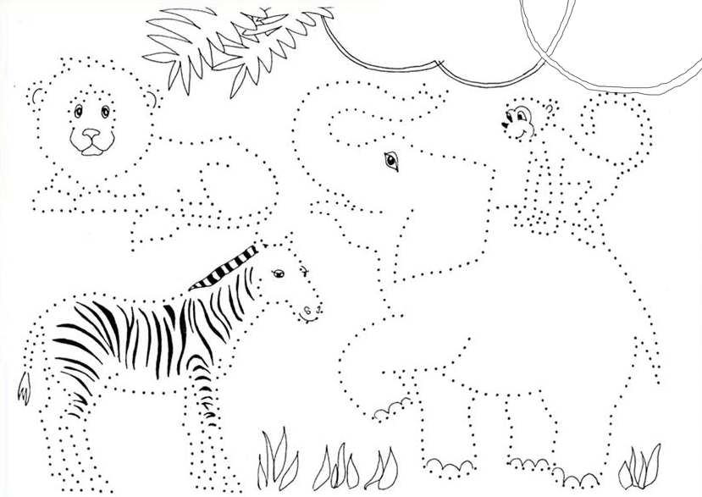
Учащиеся получают листы с шаблонами изображений животных. Следует обвести их простым карандашом, при необходимости используя ластик (если ребенок не совсем попадает по точкам). Затем полученный рисунок раскрашивается цветными карандашами или фломастерами. По окончании работы можно обвести получившихся животных черным фломастером (маркером)

